实验内容

ctypes

ctypes 是一个 Python 模块，它提供兼容 C 的数据结构并且允许调用 DLL 或者共享库的函数。

创建 functions.c 文件，代码如下：
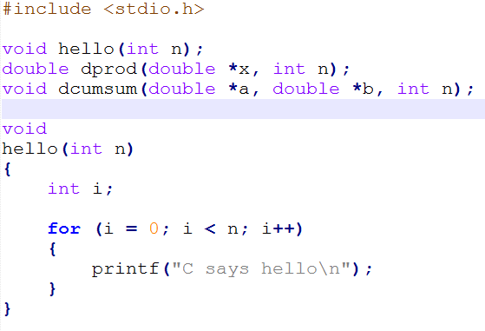
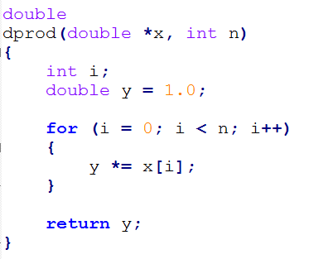
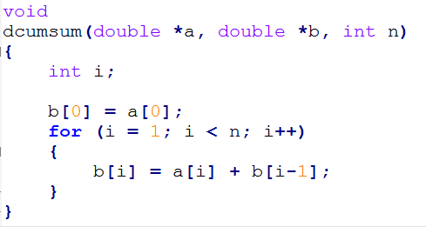

然后编译并制作共享库：
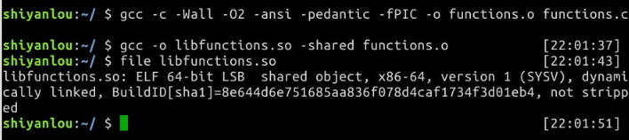

现在我们需要写在python中调用C库函数的包装函数，创建 functions.py 文件：
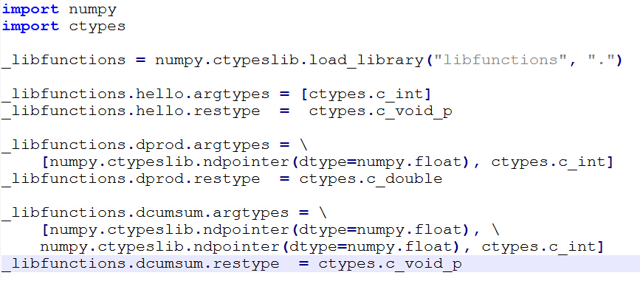
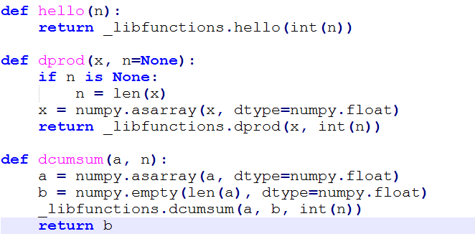

创建 run_hello_c.py 文件，我们将在这个文件中调用之前写好的包装函数
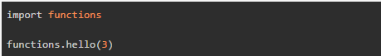

运行 run_hello_c.py 文件
